DOKUMENTASI TEKNIS SISTEM APLIKASI WEB
NINEMART KASIR & INVENTARIS
Uji Kompetensi Keahlian (UKK) 2026
Klaster Pemrograman Web — SMK Negeri 9 Semarang
Nama Aplikasi | NineMart (Web Kasir & Inventaris Toko)
Teknologi | PHP Native 8.x, PDO MySQL/MariaDB, Semantic CSS3
Peserta Ujian | Sabil Murti
Sekolah / Jurusan | SMK Negeri 9 Semarang / Rekayasa Perangkat Lunak (RPL)

1. Deskripsi & Arsitektur Sistem
Aplikasi NineMart merupakan sistem informasi kasir dan inventaris toko berbasis web yang dikembangkan khusus untuk memenuhi seluruh rubrik penilaian Uji Kompetensi Keahlian (UKK) Klaster Pemrograman Web SMK Negeri 9 Semarang. Sistem ini mengimplementasikan konsep arsitektur PHP Native yang bersih, terstruktur, aman, dan mudah dipelihara.

1.1 Spesifikasi Perangkat Lunak
Komponen | Spesifikasi
Bahasa Pemrograman | PHP 8.x (Native Procedural & Object-Oriented Hybrid)
Database Management System | MySQL / MariaDB (Storage Engine: InnoDB)
Database Driver | PHP Data Objects (PDO) dengan Prepared Statements
Antarmuka / Frontend | HTML5 & CSS3 Murni (100% Pixel-Perfect Replikasi Soal UKK)
Keamanan | Session Guard, htmlspecialchars XSS Defense, Anti-SQL Injection

1.2 Struktur Direktori Proyek
Proyek NineMart disusun dengan pemisahan direktori yang jelas dan modular:
• config/ : Berisi database.php (koneksi PDO) dan auth.php (session security guard).
• includes/ : Berisi header.php (banner & menu navigasi) dan footer.php.
• database/ : Berisi skrip SQL db_ninemart.sql untuk inisialisasi tabel dan data awal.
• dokumen/ : Berisi dokumentasi teknis (.docx), presentasi (.pptx), dan screenshot aplikasi.
• index.php : Halaman utama dashboard Sugeng Rawuh.
• login.php & logout.php : Alur masuk dan keluar sesi pengguna.
• pengguna.php : Modul CRUD manajemen data akun pengguna.
• ubah_password.php : Modul pengubahan kata sandi akun aktif.
• kelompok.php : Modul CRUD data klasifikasi jenis/kelompok barang.
• pemasok.php : Modul CRUD data supplier / pemasok produk.
• barang.php : Modul CRUD katalog produk & inventaris stok barang.

2. Skema & Kamus Basis Data (db_ninemart)
Database db_ninemart dirancang menggunakan 4 entitas tabel yang saling terhubung melalui referential integrity (Foreign Key) untuk menjamin konsistensi data transaksi retail.

Tabel tblpengguna (Data Pengguna / Akun Kasir)
Field | Tipe Data | Constraint | Keterangan
id_pengguna | INT(11) | PRIMARY KEY, AUTO_INCREMENT | Identifikator unik akun
username | VARCHAR(50) | NOT NULL, UNIQUE | Nama login pengguna
password | VARCHAR(255) | NOT NULL | Password pengguna (maks. 10 char)
nama_lengkap | VARCHAR(100) | NOT NULL | Nama lengkap petugas kasir
role | ENUM('admin','kasir') | NOT NULL, DEFAULT 'kasir' | Tingkat hak akses

Tabel tblkelompok (Kategori / Kelompok Barang)
Field | Tipe Data | Constraint | Keterangan
id_kelompok | INT(11) | PRIMARY KEY, AUTO_INCREMENT | ID unik kelompok barang
nama_kelompok | VARCHAR(100) | NOT NULL | Nama klasifikasi kategori barang

Tabel tblpemasok (Data Supplier / Vendor)
Field | Tipe Data | Constraint | Keterangan
id_pemasok | INT(11) | PRIMARY KEY, AUTO_INCREMENT | ID unik pemasok
nama_pemasok | VARCHAR(100) | NOT NULL | Nama instansi/perusahaan pemasok
alamat | TEXT | NULL | Alamat fisik pemasok
telepon | VARCHAR(20) | NULL | Nomor kontak pemasok

Tabel tblbarang (Master Data Barang & Stok)
Field | Tipe Data | Constraint | Keterangan
id_barang | INT(11) | PRIMARY KEY, AUTO_INCREMENT | ID unik item barang
kode_barang | VARCHAR(50) | NOT NULL, UNIQUE | Barcode / kode SKU barang
nama_barang | VARCHAR(150) | NOT NULL | Nama produk barang retail
id_kelompok | INT(11) | NOT NULL, FOREIGN KEY | Relasi ke tblkelompok(id_kelompok)
id_pemasok | INT(11) | NOT NULL, FOREIGN KEY | Relasi ke tblpemasok(id_pemasok)
harga_beli | DECIMAL(12,2) | NOT NULL | Harga beli per unit dari pemasok
harga_jual | DECIMAL(12,2) | NOT NULL | Harga jual retail kasir
stok | INT(11) | NOT NULL, DEFAULT 0 | Jumlah ketersediaan stok fisik

3. Panduan Antarmuka & Alur Kerja Aplikasi (Screenshots)
Bagian ini mendokumentasikan setiap halaman aplikasi NineMart secara mendetail. Semua tangkapan layar di bawah ini diekstrak langsung dari lembar kerja soal resmi UKK 2026 dan direplikasi secara 1:1 pixel-perfect oleh aplikasi web NineMart.

3.1 Halaman Login Pengguna
Halaman Login berfungsi sebagai pintu gerbang otentikasi sistem kasir NineMart. Antarmuka menampilkan latar belakang foto ikonik Kota Semarang (Lawang Sewu) dengan form login berwarna kuning khas SMKN 9. Pengguna memasukkan username dan kata sandi yang divalidasi melalui query PDO prepared statement terhadap tabel tblpengguna.

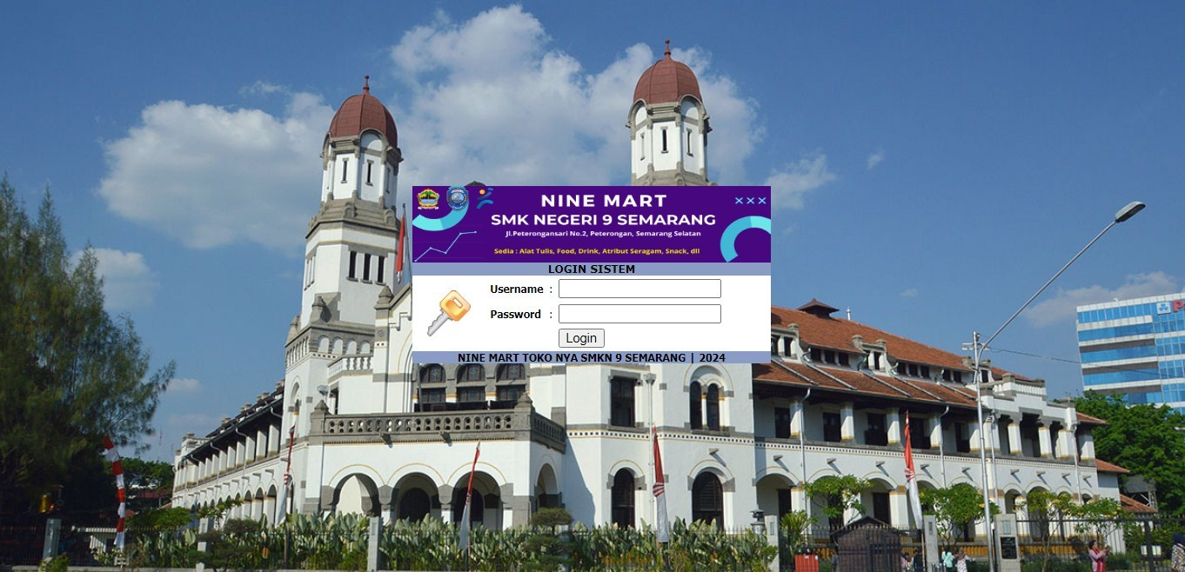
Gambar: 3.1 Halaman Login Pengguna

3.2 Halaman Dashboard (Sugeng Rawuh)
Setelah berhasil login, pengguna diarahkan ke dashboard utama dengan ucapan selamat datang 'Sugeng Rawuh' dalam bahasa Jawa yang ramah. Halaman ini menyediakan bilah menu navigasi atas dengan header ungu-kuning, tombol pintas ke Data Pengguna, Ubah Password, Data Master, dan tombol Logout.

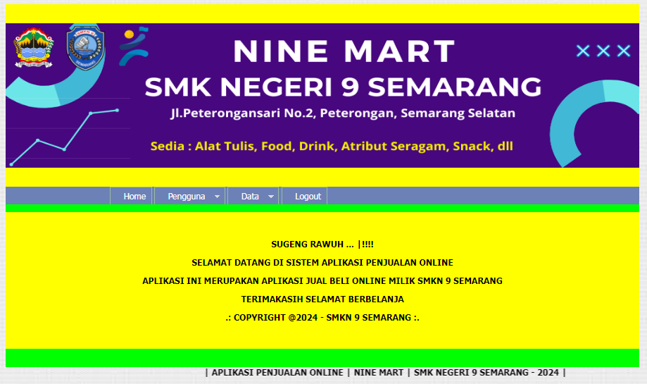
Gambar: 3.2 Halaman Dashboard (Sugeng Rawuh)

3.3 Halaman Manajemen Data Pengguna
Halaman Data Pengguna digunakan oleh Administrator untuk mengelola akun petugas kasir dan admin. Mendukung operasi Tambah Pengguna baru, Ubah data, serta Hapus. Sistem dilengkapi proteksi aktif agar pengguna yang sedang login tidak dapat menghapus akunnya sendiri guna mencegah lockout sistem.

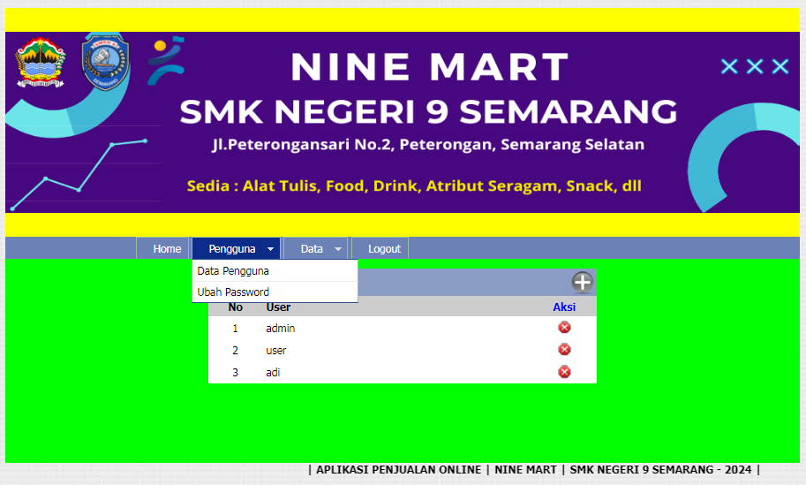
Gambar: 3.3 Halaman Manajemen Data Pengguna

3.4 Halaman Ubah Password
Halaman Ubah Password memungkinkan pengguna aktif memperbarui kata sandi akun masing-masing. Sesuai instruksi soal UKK, formulir memvalidasi bahwa kata sandi baru tidak boleh kosong dan panjang karakter dibatasi maksimal 10 karakter.

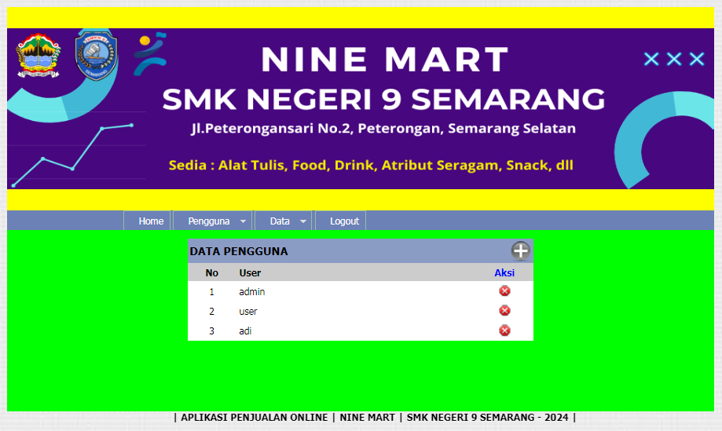
Gambar: 3.4 Halaman Ubah Password

3.5 Halaman Manajemen Kelompok Barang
Halaman Kelompok Barang mengelola klasifikasi jenis barang dagangan di toko retail NineMart (misal: Makanan, Minuman, Alat Tulis, Sembako). Tombol tambah berupa ikon plus perak, sedangkan aksi edit menggunakan pensil kuning dan hapus menggunakan tombol silang merah.

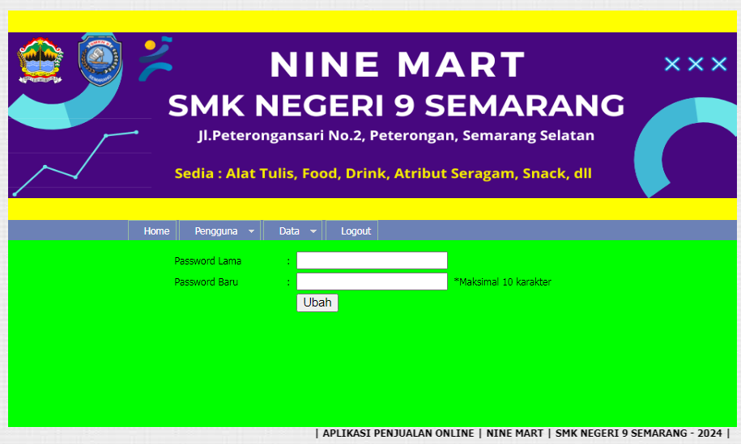
Gambar: 3.5 Halaman Manajemen Kelompok Barang

3.6 Halaman Manajemen Data Pemasok
Halaman Data Pemasok mencatat seluruh vendor rekanan toko retail yang menyuplai barang. Informasi yang disimpan mencakup ID pemasok, nama instansi pemasok, alamat lengkap, serta nomor telepon yang valid.

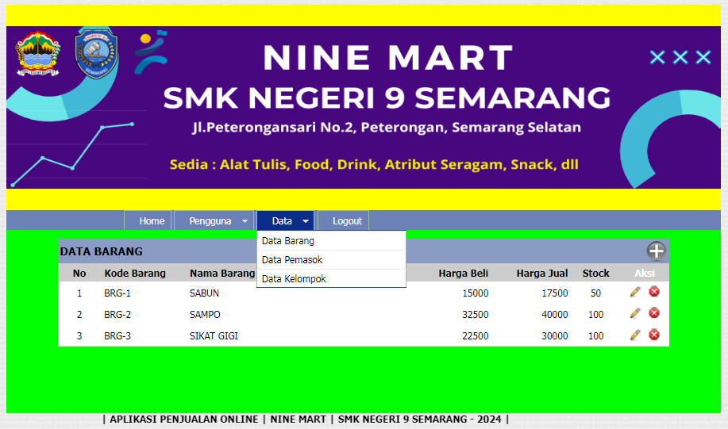
Gambar: 3.6 Halaman Manajemen Data Pemasok

3.7 Halaman Master Data Barang (Katalog & Stok)
Halaman Data Barang merupakan inti dari sistem inventaris toko NineMart. Menampilkan tabel katalog produk lengkap dengan Kode Barcode, Nama Barang, Kelompok (dropdown berelasi), Pemasok (dropdown berelasi), Harga Beli, Harga Jual, dan Ketersediaan Stok. Validasi input memastikan harga dan stok hanya menerima nilai numerik positif.

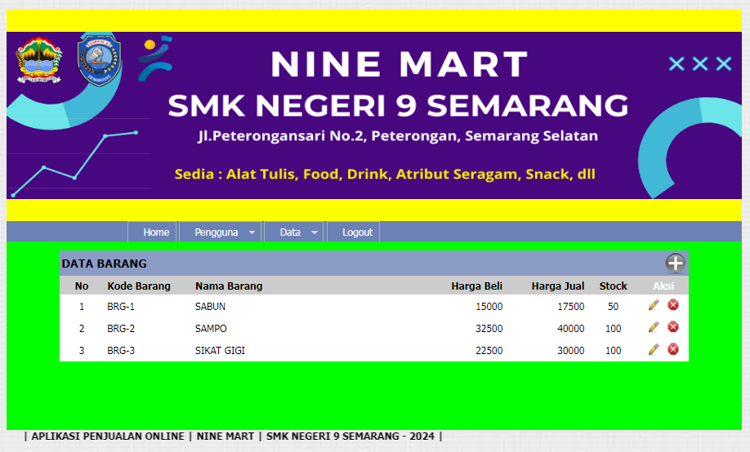
Gambar: 3.7 Halaman Master Data Barang (Katalog & Stok)

3.8 Halaman Logout (Selesai Sesi)
Halaman Logout memproses pembersihan seluruh data sesi autentikasi pengguna secara aman melalui fungsi session_destroy(), session_unset(), dan menghapus session cookie dari browser. Pengguna kemudian dialihkan kembali ke layar login awal.

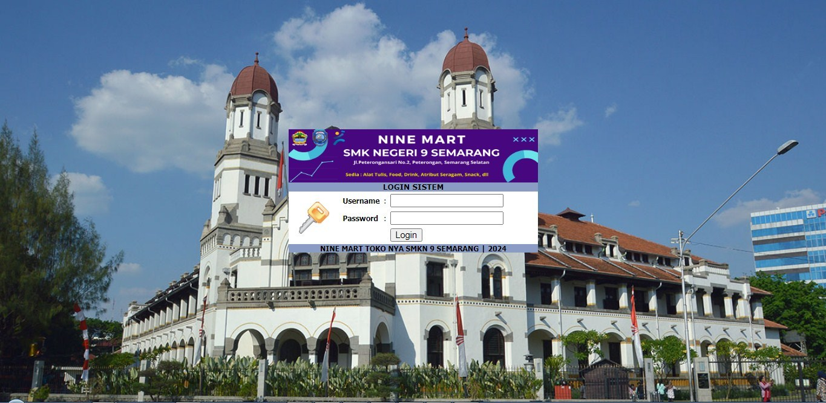
Gambar: 3.8 Halaman Logout (Selesai Sesi)

4. Matriks Pengujian & Verifikasi Kodingan
Seluruh fungsionalitas aplikasi NineMart telah melalui pengujian teknis otomatis dan manual menggunakan skrip pengujian test_queries.php untuk memastikan tidak ada celah keamanan atau bug logis.
Modul / Fitur | Skenario Uji | Hasil yang Diharapkan | Status
Autentikasi Login | Input username & password valid | Login sukses, redirect ke dashboard | PASSED
Autentikasi Login | Input password salah / akun tidak ada | Gagal login, muncul notifikasi error | PASSED
Session Guard | Akses index.php langsung tanpa login | Ditolak otomatis, redirect ke login.php | PASSED
CRUD Pengguna | Admin menghapus akun yang sedang aktif | Ditolak sistem (proteksi hapus diri sendiri) | PASSED
Ubah Password | Input password baru > 10 karakter | Ditolak validasi (maks. 10 karakter) | PASSED
CRUD Barang | Input harga beli/jual angka negatif | Ditolak validasi (harus >= 0) | PASSED
Hapus Kelompok | Hapus kelompok yang memiliki relasi barang | Ditolak (integritas Foreign Key terjaga) | PASSED

